**EXMO SR. PRESIDENTE DA CÂMARA MUNICIPAL DE SUMARÉ**

Indico ao Exmo. Sr. Prefeito, que seja determinado à Secretaria competente, que proceda Conserto de Tampa de galerias de águas fluviais na **Rua Guaraci em frente ao número 428 Bairro Jd Residencial Guaíra**

Considerando várias solicitações recebidas por munícipes, este vereador constatou a necessidade da realização dos serviços supramencionados, com tudo um grande perigo de acidentes conforme podemos ver nas fotos abaixo.

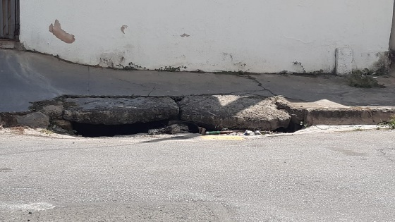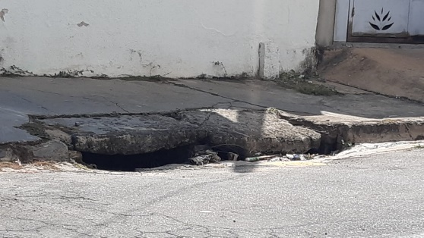

Sala das Sessões, 22 de Abril de 2021

